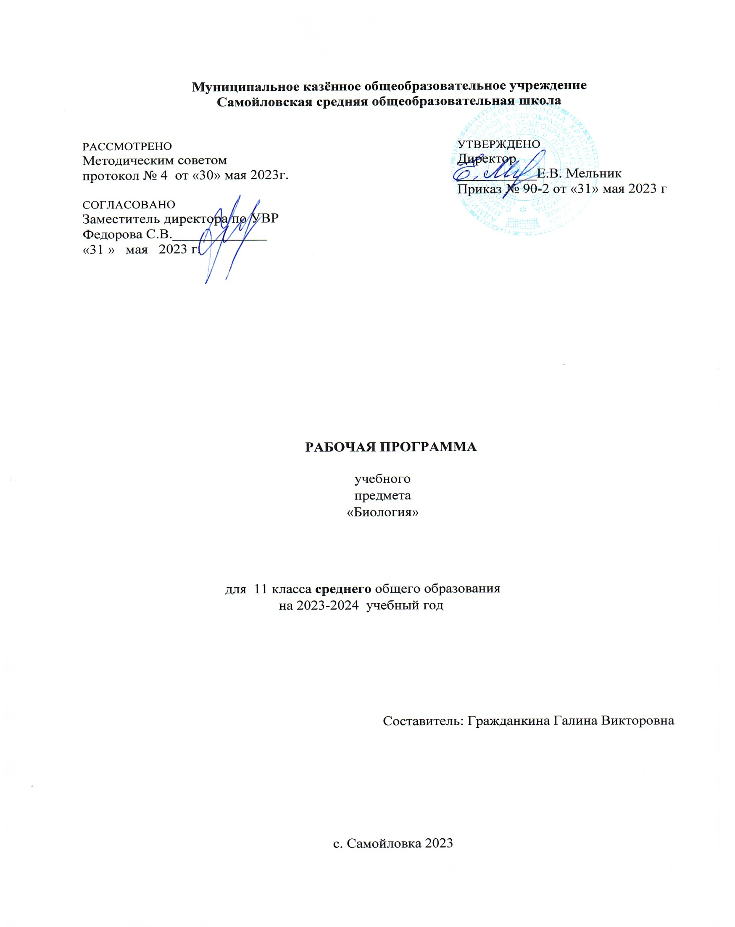

**Пояснительная записка**

Рабочая программа по биологии для 11 класса разработана на основе ФГОС среднего общего образовани, общеобразовательной программы среднего общего образования МКОУ Самойловской СОШ, Примерной программы среднего общего образования по биологии для 10-11 классов (базовый уровень) авторов И.Б.Агафоновой, В.И.Сивоглазова .

*Цели*учебного предмета:

- освоение знаний об основных положениях биологических теориях, идеях и принципах, являющихся составной частью современной естественнонаучной картины мира; о методах биологических наук (цитологии, генетики, селекции, биотехнологии, экологии); строении многообразии и особенностей биосистем (клетка, организм, популяция, вид, биогеоценоз, биосфера); выдающихся биологических открытиях и современных исследованиях в биологической науке;

- овладение умениями: объяснять роль биологических теорий, идей, принципов, гипотез в формировании современной естественно -научной картины мира и научного мировоззрения;  устанавливать связи между развитием биологии и социально- этическими, экологическими проблемами человечества; самоcтоятельно проводить биологические исследования (наблюдение, измерение, эксперимент, моделирование) и грамотно оформлять полученные результаты; анализировать и использовать биологическую информацию; пользоваться биологическими терминами и символикой;

- развитие познавательных интересов, интеллектуальных и творческих способностей в процессе изучения проблем современной биологической науки; развитие умений проведения экспериментальных исследований, решения биологических задач, моделирования биологических объектов и процессов;

- воспитание  убежденности в возможности познания закономерностей живой природы, необходимости бережного отношения к ней, соблюдения этических норм при проведении биологических исследований;

*Задачами*учебного предмета являются:

- использование  приобретенных знаний и умений в практической деятельности и повседневной жизни: для профилактики различных заболеваний (инфекционных, врожденных, наследственных), а также никотиновой, алкогольной и наркотической зависимости; для оценки опасного воздействия на организм человека различных загрязнений среды; для осуществления личных действий по защите окружающей среды; для оценки этических аспектов некоторых исследований в области биотехнологии (клонирование, искусственное оплодотворение).

- формирование у школьников естественнонаучного мировоззрения, основанного на понимании взаимосвязи элементов живой и неживой природы, осознании человека как части природы, продукта эволюции живой природы;

- формирование у школьников экологического мышления и навыков здорового образа жизни на основе умелого владения способами самоорганизации жизнедеятельности;

- приобретение школьниками опыта разнообразной практической деятельности, опыта познания и самопознания в процессе изучения окружающего мира;

- воспитание гражданской ответственности и правового самосознания, самостоятельности и инициативности учащихся через включение их в позитивную созидательную экологическую деятельность;

- создание условий для возможности осознанного выбора индивидуальной образовательной траектории, способствующей последующему профессиональному самоопределению, в соответствии с индивидуальными интересами ребенка и  потребностями региона.

**Место учебного курса в учебном плане**

В соответствии с учебным планом МКОУ Самойловской СОШ на изучение предмета отводится 34 часа в год (34 учебных недель по 1 часу в неделю).

**Планируемые результаты освоения учебного предмета**

**Личностными результатами** обучения биологии в средней школе являются:

–принятие и реализация ценностей здорового и безопасного образа жизни, бережное, ответственное и компетентное отношение к собственному физическому и психологическому здоровью;

–неприятие вредных привычек: курения, употребления алкоголя, наркотиков.

–готовность обучающихся к конструктивному участию в принятии решений, затрагивающих их права и интересы, в том числе в различных формах общественной самоорганизации, самоуправления, общественно значимой деятельности;

–нравственное сознание и поведение на основе усвоения общечеловеческих ценностей, толерантного сознания и поведения в поликультурном мире, готовности и способности вести диалог с другими людьми, достигать в нем взаимопонимания, находить общие цели и сотрудничать для их достижения;

–принятие гуманистических ценностей, осознанное, уважительное и доброжелательное отношение к другому человеку, его мнению, мировоззрению;

– способность к сопереживанию и формирование позитивного отношения к людям, в том числе к лицам с ограниченными возможностями здоровья и инвалидам; бережное, ответственное и компетентное отношение к физическому и психологическому здоровью других людей, умение оказывать первую помощь;

–развитие компетенций сотрудничества со сверстниками, детьми младшего возраста, взрослыми в образовательной, общественно полезной, учебно-исследовательской, проектной и других видах деятельности.

–мировоззрение, соответствующее современному уровню развития науки, значимости науки, готовность к научно-техническому творчеству, владение достоверной информацией о передовых достижениях и открытиях мировой и отечественной науки, заинтересованность в научных знаниях об устройстве мира и общества;

–готовность и способность к образованию, в том числе самообразованию, на протяжении всей жизни; сознательное отношение к непрерывному образованию как условию успешной профессиональной и общественной деятельности;

–экологическая культура, бережное отношения к родной земле, природным богатствам России и мира; понимание влияния социально-экономических процессов на состояние природной и социальной среды, ответственность за состояние природных ресурсов; умения и навыки разумного природопользования, нетерпимое отношение к действиям, приносящим вред экологии; приобретение опыта эколого-направленной деятельности;

–осознанный выбор будущей профессии как путь и способ реализации собственных жизненных планов;

–готовность обучающихся к трудовой профессиональной деятельности как к возможности участия в решении личных, общественных, государственных, общенациональных проблем;

––готовность к самообслуживанию, включая обучение и выполнение домашних обязанностей.

**Метапредметными результатами** обучения биологии в средней школе являются:

**Регулятивные** универсальные учебные действия

*Выпускник научится:*

–самостоятельно определять цели, задавать параметры и критерии, по которым можно определить, что цель достигнута;

–оценивать возможные последствия достижения поставленной цели в деятельности, собственной жизни и жизни окружающих людей, основываясь на соображениях этики и морали;

–ставить и формулировать собственные задачи в образовательной деятельности и жизненных ситуациях;

–оценивать ресурсы, в том числе время и другие нематериальные ресурсы, необходимые для достижения поставленной цели;

–выбирать путь достижения цели, планировать решение поставленных задач, оптимизируя материальные и нематериальные затраты;

–организовывать эффективный поиск ресурсов, необходимых для достижения поставленной цели;

–сопоставлять полученный результат деятельности с поставленной заранее целью.

**Познавательные** универсальные учебные действия

*Выпускник научится:*

–искать и находить обобщенные способы решения задач, в том числе, осуществлять развернутый информационный поиск и ставить на его основе новые (учебные и познавательные) задачи;

–критически оценивать и интерпретировать информацию с разных позиций, распознавать и фиксировать противоречия в информационных источниках;

–использовать различные модельно-схематические средства для представления существенных связей и отношений, а также противоречий, выявленных в информационных источниках;

–находить и приводить критические аргументы в отношении действий и суждений другого; спокойно и разумно относиться к критическим замечаниям в отношении собственного суждения, рассматривать их как ресурс собственного развития;

–выходить за рамки учебного предмета и осуществлять целенаправленный поиск возможностей для широкого переноса средств и способов действия;

–выстраивать индивидуальную образовательную траекторию, учитывая ограничения со стороны других участников и ресурсные ограничения;

–менять и удерживать разные позиции в познавательной деятельности.

**Коммуникативные** универсальные учебные действия

*Выпускник научится:*

–осуществлять деловую коммуникацию как со сверстниками, так и со взрослыми (как внутри образовательной организации, так и за ее пределами), подбирать партнеров для деловой коммуникации исходя из соображений результативности взаимодействия, а не личных симпатий;

–при осуществлении групповой работы быть как руководителем, так и членом команды в разных ролях (генератор идей, критик, исполнитель, выступающий, эксперт и т.д.);

–координировать и выполнять работу в условиях реального, виртуального и комбинированного взаимодействия;

–развернуто, логично и точно излагать свою точку зрения с использованием адекватных (устных и письменных) языковых средств;

–распознавать конфликтогенные ситуации и предотвращать конфликты до их активной фазы, выстраивать деловую и образовательную коммуникацию, избегая личностных оценочных суждений.

**Предметными результатами** изучения предмета «Биологии» является формирование следующих умений:

**Выпускник научится**

*Выпускник на базовом уровне научится:*

–раскрывать на примерах роль биологии в формировании современной научной картины мира и в практической деятельности людей;

–понимать и описывать взаимосвязь между естественными науками: биологией, физикой, химией; устанавливать взаимосвязь природных явлений;

–понимать смысл, различать и описывать системную связь между основополагающими биологическими понятиями: клетка, организм, вид, экосистема, биосфера;

–использовать основные методы научного познания в учебных биологических исследованиях, проводить эксперименты по изучению биологических объектов и явлений, объяснять результаты экспериментов, анализировать их, формулировать выводы;

–формулировать гипотезы на основании предложенной биологической информации и предлагать варианты проверки гипотез;

–сравнивать биологические объекты между собой по заданным критериям, делать выводы и умозаключения на основе сравнения;

–обосновывать единство живой и неживой природы, родство живых организмов, взаимосвязи организмов и окружающей среды на основе биологических теорий;

–приводить примеры веществ основных групп органических соединений клетки (белков, жиров, углеводов, нуклеиновых кислот);

–распознавать клетки (прокариот и эукариот, растений и животных) по описанию, на схематических изображениях; устанавливать связь строения и функций компонентов клетки, обосновывать многообразие клеток;

–распознавать популяцию и биологический вид по основным признакам;

–описывать фенотип многоклеточных растений и животных по морфологическому критерию;

–объяснять многообразие организмов, применяя эволюционную теорию;

–классифицировать биологические объекты на основании одного или нескольких существенных признаков (типы питания, способы дыхания и размножения, особенности развития);

–объяснять причины наследственных заболеваний;

–выявлять изменчивость у организмов; объяснять проявление видов изменчивости, используя закономерности изменчивости; сравнивать наследственную и ненаследственную изменчивость;

–выявлять морфологические, физиологические, поведенческие адаптации организмов к среде обитания и действию экологических факторов;

–составлять схемы переноса веществ и энергии в экосистеме (цепи питания);

–приводить доказательства необходимости сохранения биоразнообразия для устойчивого развития и охраны окружающей среды;

–оценивать достоверность биологической информации, полученной из разных источников, выделять необходимую информацию для использования ее в учебной деятельности и решении практических задач;

–представлять биологическую информацию в виде текста, таблицы, графика, диаграммы и делать выводы на основании представленных данных;

–оценивать роль достижений генетики, селекции, биотехнологии в практической деятельности человека и в собственной жизни;

–объяснять негативное влияние веществ (алкоголя, никотина, наркотических веществ) на зародышевое развитие человека;

–объяснять последствия влияния мутагенов;

–объяснять возможные причины наследственных заболеваний.

*Выпускник на базовом уровне получит возможность научиться:*

*–давать научное объяснение биологическим фактам, процессам, явлениям, закономерностям, используя биологические теории (клеточную, эволюционную), учение о биосфере, законы наследственности, закономерности изменчивости;*

*–характеризовать современные направления в развитии биологии; описывать их возможное использование в практической деятельности;*

*–сравнивать способы деления клетки (митоз и мейоз);*

*–решать задачи на построение фрагмента второй цепи ДНК по предложенному фрагменту первой, иРНК (мРНК) по участку ДНК;*

*–решать задачи на определение количества хромосом в соматических и половых клетках, а также в клетках перед началом деления (мейоза или митоза) и по его окончании (для многоклеточных организмов);*

*–решать генетические задачи на моногибридное скрещивание, составлять схемы моногибридного скрещивания, применяя законы наследственности и используя биологическую терминологию и символику;*

*–устанавливать тип наследования и характер проявления признака по заданной схеме родословной, применяя законы наследственности;*

*–оценивать результаты взаимодействия человека и окружающей среды, прогнозировать возможные последствия деятельности человека для существования отдельных биологических объектов и целых природных сообществ.*

**Тематическое распределение количества часов**

|  |  |  |  |  |  |  |
| --- | --- | --- | --- | --- | --- | --- |
| № п/п | Название темы (раздела) | Количество часов | Проектная  деятельность | Проверочные работы, контрольные работы | Практические работы | Экскурсии |
|  | **Раздел 4 «Вид»** | **20** |  |  |  |  |
| 2 | Тема 4.1. История эволюционных открытий | 5 |  | 1 | 1 |  |
| 3 | Тема 4.2 Современное эволюционное учение | 7 |  |  |  |  |
| 4 | Тема 4.3. Происхождение жизни на Земле | 4 |  | 1 |  |  |
| 5 | Тема 4.4. Происхождение человека | 4 |  |  |  |  |
| 6 | **Раздел 5. «Экосистемы»** | **14** |  | 1 | 2 |  |
| 7 | Тема 5.1. Экологические факторы | 4 |  | 3 | 3 |  |

**Содержание предмета.**

**1. Введение.**

**Раздел 1. Вид . (20 часов)**

История эволюционных идей. Развитие биологии в додарвиновский период. Значение работ К.Линнея, Ж.Б.Ламарка, теории Ж.Кювье. Предпосылки возникновения учения Ч.Дарвина. Эволюционная теория Ч.Дарвина. Роль эволюционной теории в формировании естественно -научной картины мира.

Вид и его критерии. Популяция – структурная единица вида, единица эволюции. Синтетическая теория эволюции. Движущие силы эволюции: мутационный процесс, популяционные волны, изоляция, естественный отбор, их влияние на генофонд популяции. Движущий и стабилизирующий естественный отбор. Адаптация организмов к условиям обитания как результат действия естественного отбора. Видообразование как результат эволюции. Способы и пути видообразования.

Развитие представлений о возникновении жизни. Опыты Ф.Реди, Л.Пастера. Гипотезы о происхождении жизни. Современные взгляды на возникновение жизни. Теория Опарина – Холдейна. Усложнение живых организмов на Земле в процессе эволюции.

 Гипотезы происхождения человека. Положение человека в системе животного мира. Эволюция человека. Основные этапы. Расы человека. Происхождение человеческих рас. Видовое единство человечества.

*Лабораторные и практические работы.*

Описание особей вида по морфологическому критерию

Выявление изменчивости у особей одного вида

Выявление приспособленности организмов к среде обитания

Анализ и оценка различных гипотез происхождения жизни на Земле

Анализ и оценка различных гипотез происхождения человека

        Выявление признаков сходства зародышей человека и других млекопитающих как доказательство их родства*.*

**Раздел 2. Экосистемы (14 часов)**

Организм и среда. Предмет и задачи экологии. Экологические факторы среды, их значение в жизни организма. Закономерности влияния экологических факторов на организмы. Взаимоотношения между организмами.

Видовая и пространственная структура экосистемы. Пищевые связи и круговорот веществ и превращение энергии в экосистемах. Причины устойчивости и смены экосистем. Влияние человека на экосистемы. Искусственные сообщества – агроценозы.

Биосфера – глобальная экосистема. Состав и структура биосферы. Учение В.И.Вернадского о биосфере. Биомасса Земли. Биологический круговорот веществ (на примере круговорота воды и углерода).

Биосфера и человек. Глобальные экологические проблемы и пути их решения. Последствия деятельности человека для окружающей среды. Правила поведения в природной среде. Охрана природы и рациональное использование природных ресурсов.

*Лабораторные и практические работы.*

Решение экологических задач

Составление схем передачи веществ и энергии

Сравнительная характеристика природных экосистем и агроэкосистем

Оценка антропогенных изменений в природе

Анализ и оценка последствий собственной деятельности в окружающей среде

Анализ и оценка глобальных экологических проблем и пути их решения

###### Календарно-тематическое планирование

**11 класс**

|  |  |  |  |  |
| --- | --- | --- | --- | --- |
| № урока | Тема урока | Дата проведения по плану | Дата проведения по факту | Примечание |
| **Раздел 1. Вид (20 час)** | | | | |
| 1. | Развитие биологии в додарвиновский период. Работы К.Линнея. |  |  |  |
| 2. | Эволюционна теория Ж.Б. Ламарка |  |  |  |
| 3. | Входная контрольная работа |  |  |  |
| 4. | Предпосылки возникновения учения Ч. Дарвина |  |  |  |
| 5 | Эволюционная теория Ч. Дарвина |  |  |  |
| 6 | Вид: критерии и структура. Практическая работа «Описание особей вида по морфологическому критерию» |  |  |  |
| 7 | Популяция – как структурная единица вида. Популяция как единица эволюции |  |  |  |
| 8 | Факторы эволюции. Лабораторная работа «Выявление изменчивости у особей одного вида». |  |  |  |
| 9 | Естественный отбор – главная движущая сила эволюции |  |  |  |
| 10 | Адаптация организмов к условиям обитания как результат действия естественного отбора. Лабораторная работа «Выявление приспособленности организмов к среде обитания». |  |  |  |
| 11 | Микроэволюция. Многообразие организмов как результат эволюции. |  |  | **лр** |
| 12. | Направление эволюции. Сохранение многообразия видов как основа устойчивого развития биосферы |  |  |  |
| 13 | Доказательства макроэволюции органического мира |  |  |  |
| 14 | Контрольная работа за 1 полугодие |  |  |  |
| 15. | Развитие представлений о происхождении жизни на Земле. |  |  |  |
| 16 | Современные представления о возникновении жизни. Практическая работа «Анализ и оценка различных гипотез происхождении жизни на Земле» |  |  |  |
| 17 | Развитие жизни на Земле |  |  |  |
| 18 | Гипотезы происхождения человека. Положение человека в системе животного мира. Лабораторная работа «Анализ и оценка различных гипотез происхождения человека». |  | **2 полугодие** |  |
| 19. | Эволюция человека. Лабораторная работа «Выявление признаков сходства зародышей человека и других млекопитающих как доказательство их родства»*.* |  |  |  |
| 20. | Человеческие расы |  |  |  |
| 21. | Организм и среда. Экологические факторы. |  |  |  |
| 22. | Абиотические факторы среды. Приспособления организмов к действию экологических факторов. |  |  |  |
| 23. | Биотические факторы среды: взаимоотношения популяций разных видов в экосистеме. |  |  |  |
| 24. | Структура экосистем. |  |  |  |
| 25. | Пищевые связи. Круговорот веществ и поток энергии в экосистемах. Практическая работа «Составление схем передачи веществ и энергии». |  |  |  |
| 26. | Устойчивость и динамика экосистем. Практическая работа «Решение экологических задач» |  |  |  |
| 27. | Влияние человека на экосистемы. Разнообразие экосистем. Практическая работа  «Оценка антропогенных изменений в природе».   «Сравнительная характеристика природных экосистем и агросистем своей местности». |  |  |  |
| 28 | Биосфера - глобальная экосистема.. |  |  |  |
| 29. | Закономерности существования биосферы. |  |  |  |
| 30 | Промежуточная аттестация в форме ВПР. |  |  |  |
| 31 | Биосфера и человек. Лабораторная работа «Анализ и оценка последствий собственной деятельности в окружающей среде». |  |  |  |
| 32 | Глобальные антропогенные изменения в биосфере |  |  |  |
| 33. | Пути решения экологических проблем. Лабораторная работа «Анализ и оценка глобальных экологических проблем и пути их решения» |  |  |  |
| 34. | Коррекционная работа по основным понятиям курса |  |  |  |